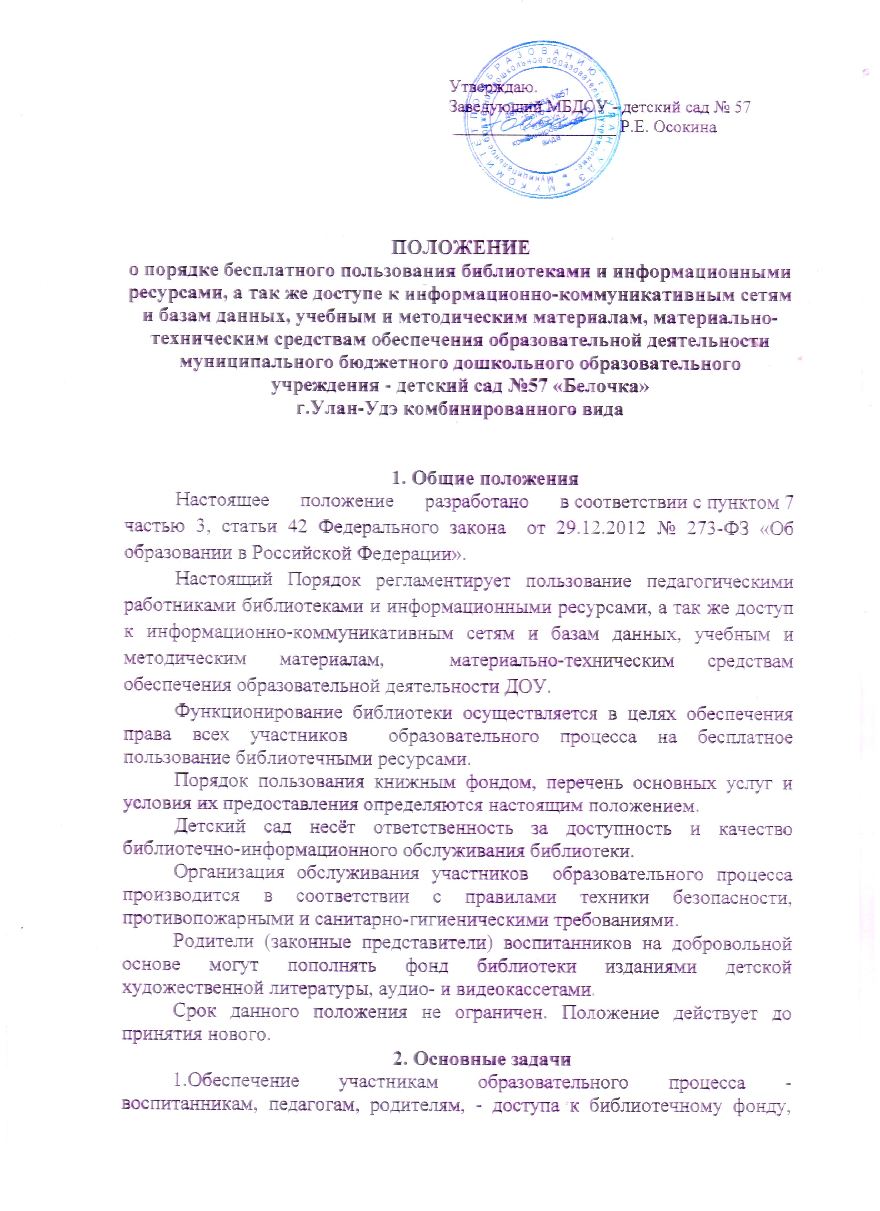
информационным ресурсам, а так же доступ к информационно-коммуникативным сетям и базам данных, учебным и методическим материалам, материально-техническим средствам обеспечения образовательной деятельности.
2.Воспитание культурного и гражданского самосознания, помощь в социализации воспитанников, развития их творческого потенциала.
3.Создание комфортной библиотечной среды.
3. Основные функции
1.Формирование фонда библиотечных ресурсов:
- книжный фонд;
- периодические издания, как связанные с образовательным процессом, так и для досугового чтения;
- педагогическую литературу для родителей по воспитанию и развитию дошкольников;
- методическую литературу для педагогов по воспитанию и развитию детей.
2.Размещение книг, аудио-видеофонда, обеспечение их сохранности.
3.Помощь членам педагогического коллектива в организации образовательного процесса и досуга воспитанников.
4.Просветительская работа с родителями.
5. Способствует организации семейного чтения.
4. Организация деятельности библиотеки
Библиотека расположена в методическом кабинете, режим ее работы устанавливается старшим воспитателем.
Общее руководство деятельностью библиотеки осуществляет заведующий детским садом.
Старший воспитатель отвечает за регистрацию библиотечного фонд, ведет его учет в журнале.
Формирует фонд в соответствии с интересами и потребностями всех педагогов и родителей.
Совершенствует библиотечное обслуживание пользователей.
Обеспечивает сохранность используемого книжного фонда, аудио-видеофонда, их размещение и хранение.
Обеспечивает режим работы в соответствии с запросом педагогов.
Отчитывается в установленном порядке перед заведующим детским садом.
5. Права пользователей библиотекой
Получать полную информацию о составе библиотечного фонда и предоставляемых библиотекой услугах.
Получать консультационную помощь в поиске и выборе методических пособий, литературных произведений и других источников информации.
Участвовать в мероприятиях, проводимых в ДОУ.
6.Обязанности пользователей библиотекой
Соблюдать правила пользования библиотекой.
Бережно относиться к книгам и другим информационным носителям.
Возвращать книги и другие информационные носители в установленные сроки.
7.Доступ к информационно-телекоммуникационным сетям и библиотечным ресурсам.
Доступ педагогических работников к информационно-телекоммуникационной сети Интернет в ДОУ осуществляется с персональных компьютеров (ноутбуков, планшетных компьютеров и т.п.), подключенных к сети Интернет, без ограничения времени и потребленного трафика.
Доступ педагогических работников к локальной сети ДОУ осуществляется с персональных компьютеров (ноутбуков, планшетных компьютеров и т.п.), подключенных к локальной сети ДОУ, без ограничения времени и потребленного трафика.
Для доступа к информационно-телекоммуникационным сетям в ДОУ педагогическому работнику предоставляются идентификационные данные (логин и пароль / учётная запись / электронный ключ и др.). Предоставление доступа осуществляется заведующим ДОУ.
8. Доступ к учебным и методическим материалам
Учебные и методические материалы, размещаемые на официальном сайте Учреждения, находятся в открытом доступе.
Педагогическим работникам по их запросам могут выдаваться во временное пользование учебные и методические материалы, находящиеся в методическом кабинете.
Выдача педагогическим работникам во временное пользование учебных и методических материалов осуществляется старшим воспитателем, на которого возложена ответственность за функционирование методического кабинета. Выдача педагогическому работнику и сдача им учебных и методических материалов фиксируются в журнале выдачи.
При получении учебных и методических материалов на электронных носителях, подлежащих возврату, педагогическим работникам не разрешается стирать или менять на них информацию.
9. Доступ к материально-техническим средствам обеспечения образовательной деятельности
Доступ педагогических работников к материально-техническим средствам обеспечения образовательной деятельности осуществляется:
- без ограничения к музыкальному залу, кабинету учителя-логопеда, другим помещениям во время, определенное в расписании занятий;
- к музыкальному залу, кабинету учителя-логопеда, другим помещениям и местам проведения занятий вне времени, определенного расписанием занятий, по согласованию с работником, ответственным за данное помещение.
Для копирования или тиражирования учебных и методических материалов педагогические работники имеют право пользоваться ксероксом.
Для распечатывания учебных и методических материалов педагогические работники имеют право пользоваться принтером.

